初心者でも簡単、綺麗に動画編集できるFilmora9がバージョンアップして新登場！
テキスト縦書き機能も新搭載！
ソフトウェア開発・販売会社の株式会社ワンダーシェアーソフトウェアは、初心者でも使いやすいことで人気の動画編集ソフト「Filmora9 」の新バージョン９．５を令和2年6月10日(水)にリリースしました。
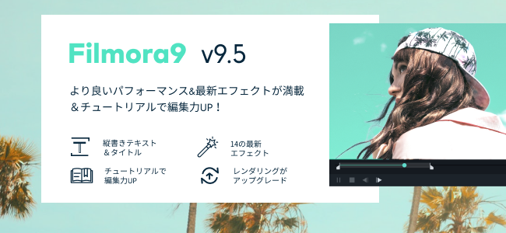
【新しくなってパワーアップ！Filmora9.5】
初心者でも直感的に始められると定評のあるFilmora9ですが、今回のバージョンアップには、楽しみながら動画編集を学べる機能が追加されました。ソフト起動時に動画編集の豆知識がでてきたり、ツールバーアイコンの上にカーソルを置くとツール活用法が表示されるなど、ビギナーの方はもちろん、動画編集に慣れた方にも使える情報が見つけやすくなりました。さらに、無料エフェクトなど特典がもらえるタスクチャレンジや、ロイヤルティーフリーのマルチメディア素材サイトFilmStocksが7日間無料体験できる機能など、Filmoraで動画を作るほどお得で楽しい機能も新登場です。

もちろん、編集機能もさらに充実。ユーザー様からのご意見をもとに、ワンクリックで動画の角度を90度回転したり、１/2、1/ 4といった細かい指定で再生品質の調節機能をし、スムーズなプレイバックを可能にする機能、タイムライン上の複数動画の間隔を一度に削除したり、動画のサウンドを分離したりと、動画編集するときにあったらいいな、という便利な新機能が満載です。
さらに、動画のクオリティーを一気にあげる１4の新しいフィルターやオーバーレイといったエフェクトが追加されました。動画編集を簡単に楽しくするFilmoraは無料体験版もあるので、ぜひこの機会にお試しください。
【Filmora9.５販売価格】
年間ライセンス 通常販売価格:6,980円（税込）
ライフタイム(買い切り）プラン 通常販売価格:8,980円（税込）

【Filmora9について】
欧米を中心に500万人以上のユーザー様から愛用されているFilmoraは、初心者から中級者向けの動画編集ソフトウェアです。直感的に操作できる操作画面、1000を超える独自デザインのモーションエレメントやモーションテキスト、簡単に埋め込み可能なVFX、世界中で活躍しているミュージシャンの精選された音楽を取り揃えており、様々なシーンで動画編集をお楽しみいただけます。
URL: https://filmora.wondershare.jp/video-editor/

【株式会社ワンダーシェアーについて】
2003年の会社設立以来Wondershare（ワンダーシェアー）は、様々なシーンで活躍する革新的かつ、実用性が高いマルチメディアソフトの開発に取り組んでいます。Wondershareの社名は「wonderful」（素晴らしい）を「share」（共有）するという自社のモットーを表しています。この志の下、「ソフトウェア＝知恵」を世界と共有し、人々の毎日をより楽しく、便利で簡単にすることを目指し活動しています。

経験のないお客様でも簡単に使えるシンプルな操作画面でありながら、デジタル写真や、動画、オーディオなどを最先端技術を駆使して、お客様の創造性の可能性を広げるWondershareの製品は、現在に至るまで個人のユーザー様のみならず、世界中の法人、政府機関、学術機関などの幅広い分野でご利用いただいております。
URL: https://wondershare.jp

